考勤系统启动
v2025.1.28.1440

首先双击打开桌面上的“考勤系统”文件夹。

然后双击运行“打开后端.cmd”文件，预期界面如下：

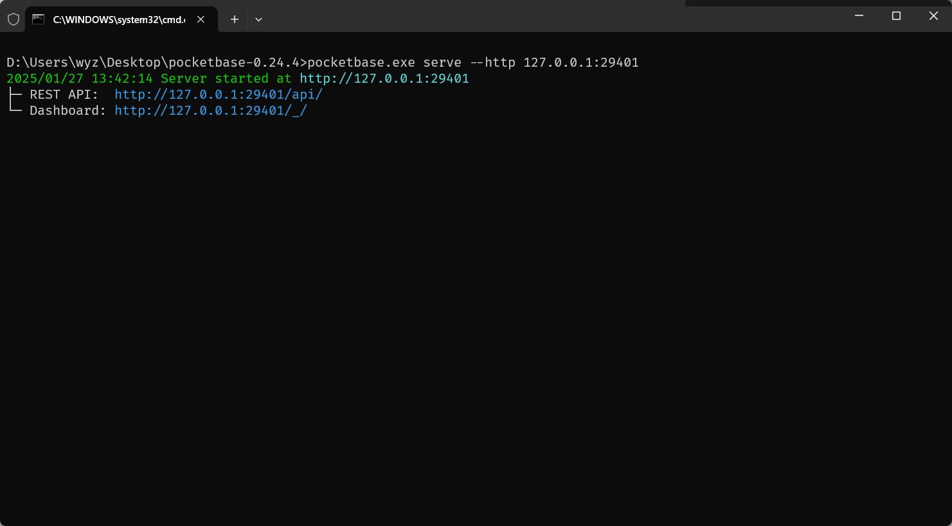

如果出现了任何不在上述预期界面中的文字，则可能表示后端存在异常。
这个窗口不可关闭，否则会导致系统异常。

在后端已经运行的情况下，我们再双击运行“打开前端.cmd”文件，预期界面如下：

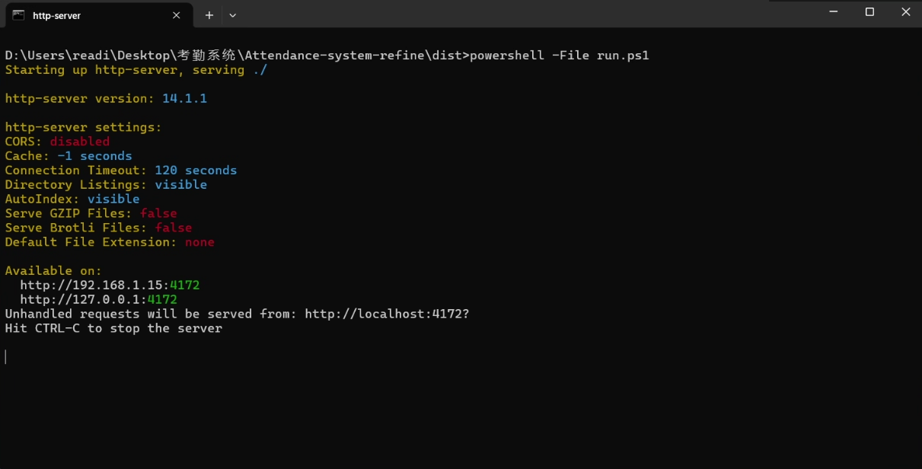

或者是这个界面：

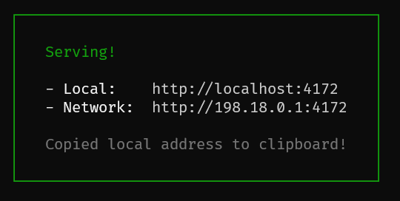

如果出现了任何不在上述预期界面中的文字，则可能表示前端存在异常。

然后打开Vivaldi浏览器，点击收藏栏中的“主页 | 工人考勤系统”即可打开考勤系统。

如果收藏栏中收藏消失，或者收藏栏意外的不可见，请复制此网址 http://127.0.0.1:4172 到浏览器地址栏中访问。或者按住ctrl键，将鼠标悬浮到上面窗口下面的 http://127.0.0.1:4172 位置点击也可打开。

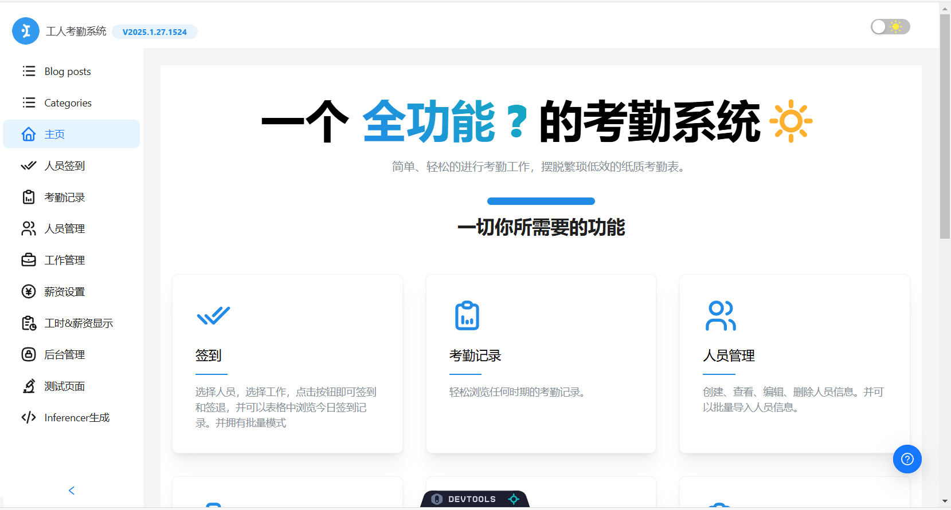

后端异常

情况1
运行启动后端.cmd出现：
Error: listen tcp 127.0.0.1:29401: bind: An attempt was made to access a socket in a way forbidden by its access permissions.
运行重启winnat服务.cmd，显示成功停止服务和启动服务之后，再尝试启动后端。
如果还是报错，联系管理员。

情况2
如果打开页面后出现下图中的情况：

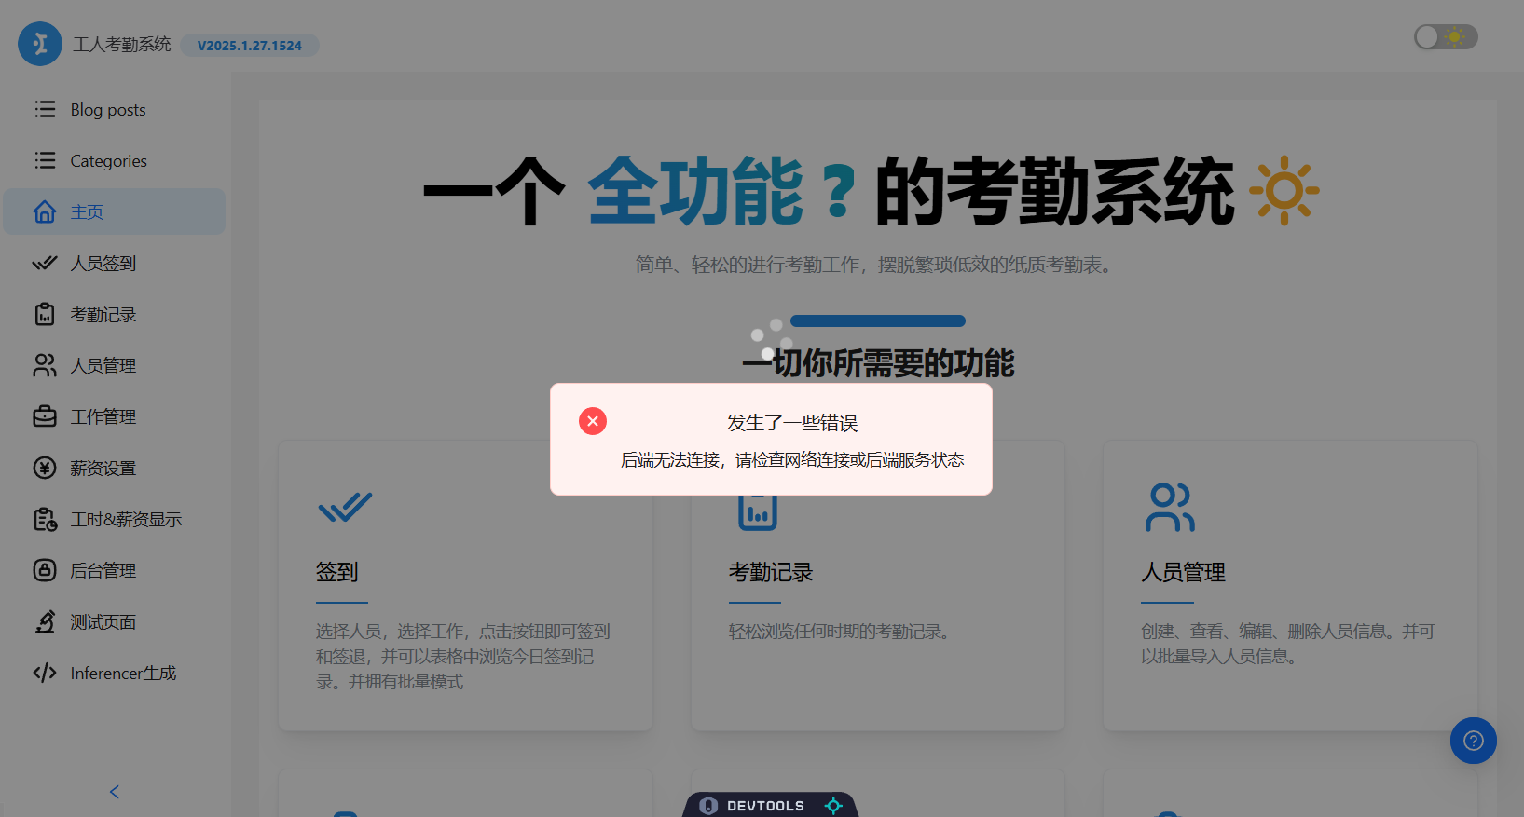

则表示后端存在错误，可能是后端内部错误（极其罕见），可能是前后端间通信出现错误（极其罕见），更大的可能是后端没有运行。首先检查后端的窗口是否存在，如果存在，则表示发生了未知错误，请联系管理员。

如果后端窗口不存在，则尝试再次运行“启动后端.cmd”，如果窗口成功打开，错误应该消除（如果未消除则表示发生了未知错误）。如果窗口一闪而过，请通过下列方式进行修复：

打开“考勤系统”文件夹下的“cports-x64”文件夹，然后运行“cports.exe”，在正常的情况下，你应该看到类似于下图的情况，即显示进程的本地端口均为“29401”：

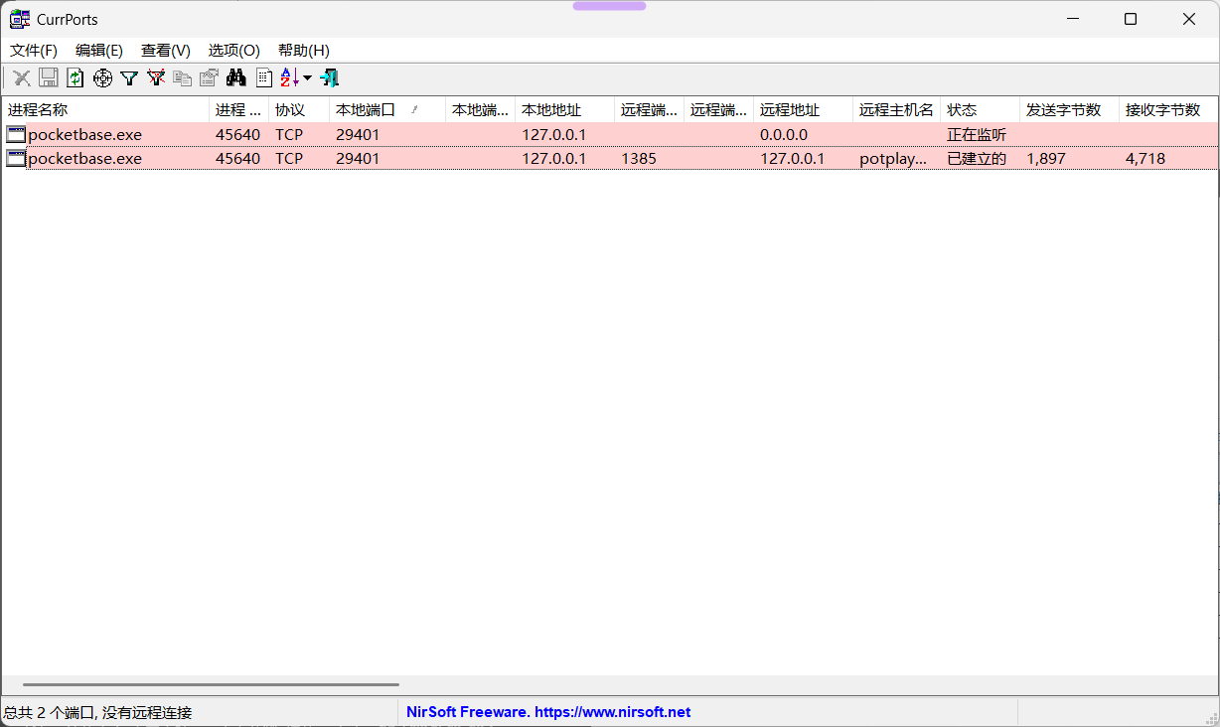

首先任意选择一个进程并且进程名称为pocketbase.exe（如果不存在这个进程而是其他的进程，请联系管理员），尝试 右键-结束选择端口的进程，然后运行“启动后端.cmd”，此时应该正常。如果依旧不正常，则表示发生了未知错误，请联系管理员。

前端异常
如果打开系统后出现下列画面：
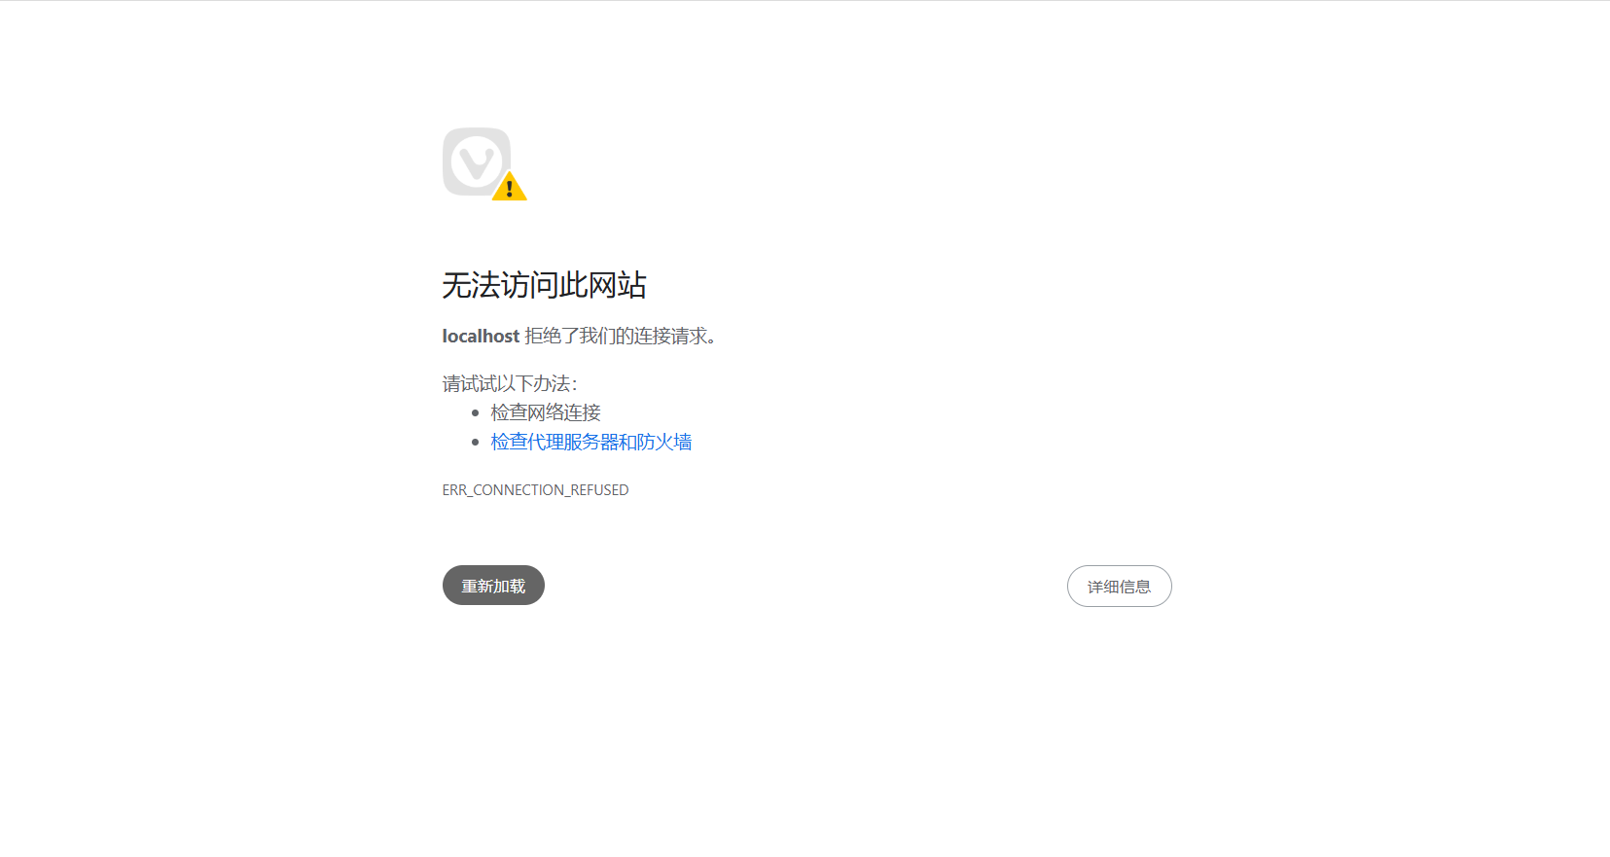
则首先应当检查前端窗口是否打开，如果在前端窗口打开的情况下依旧是这样，则表明发生了未知错误，请联系管理员。

如果前端窗口没有打开，则再次尝试运行“启动前端.cmd”。如果窗口一闪而过，尝试下列方法：

打开“考勤系统”文件夹下的“cports-x64 - 4172”文件夹，然后运行“cports.exe”，在正常的情况下，你应该看到类似于下图的情况，即显示进程的本地端口均为“4172”：

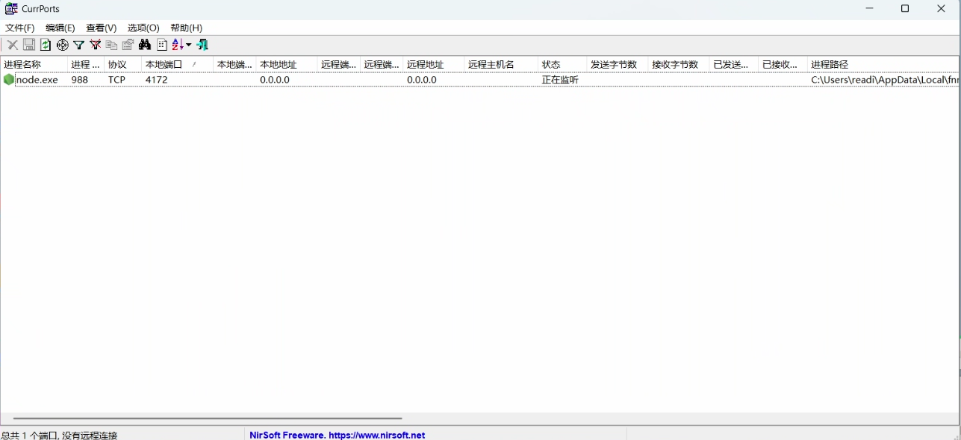

首先任意选择一个进程，并且进程名为node.exe（如果不存在这个进程而是其他的进程，请联系管理员），尝试 右键-结束选择端口的进程，然后运行“启动后端.cmd”，此时应该正常。如果依旧不正常，则表示发生了未知错误，请联系管理员。

